Presseinformation

RAFI steigt auf – im Heißluftballon über Oberschwaben

RAFI, einer der global führenden HMI-Hersteller und größten E²MS-Anbieter Europas mit Hauptsitz in Berg bei Ravensburg, geht in die Luft: Nach der Taufe am 13. September startete der neue RAFI-Heißluft-Ballon in die Saison und wird nun regelmäßig über Oberschwaben und dem Bodensee-Kreis zu sehen sein. Gefahren wird der Ballon vom passionierten Ballonpiloten Richard Schmeh. Wer gemeinsam mit RAFI abheben möchte, kann mit Schmeh direkt über seine Internetseite www.bodensee-ballooning.com Kontakt aufnehmen. Nach einer rund 60- bis 90- minütigen Ballonfahrt erhalten Erstfahrer eine standesgemäße Ballonfahrertaufe mit der dazugehörigen Urkunde.

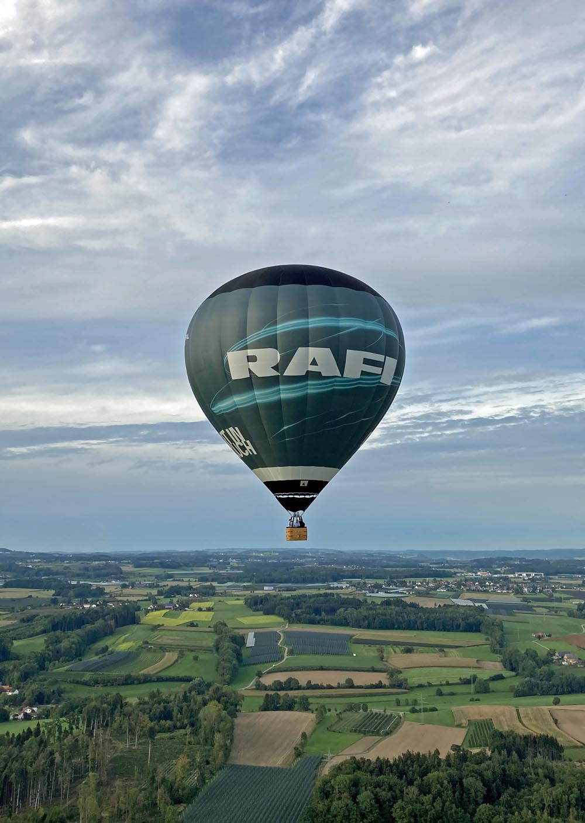
Bild 1: Der neue Heißluft-Ballon von RAFI wird nun regelmäßig über Oberschwaben und dem Bodensee-Kreis zu sehen sein.

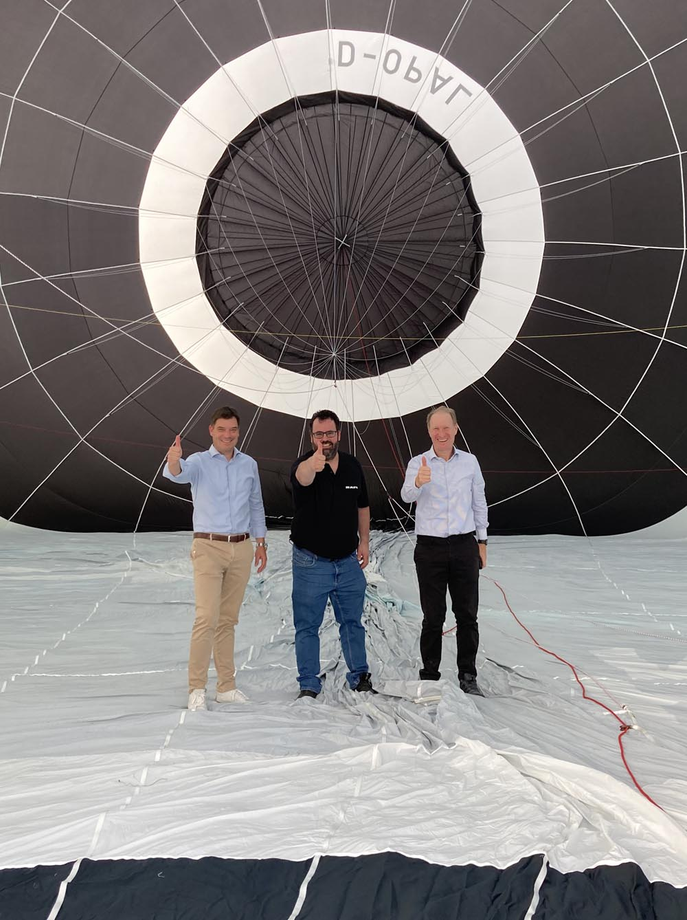
Bild 2: Startklar: Die Geschäftsführer von RAFI, Dr. Lothar Seybold (rechts) und Lothar Arnold (links) mit dem Ballonpiloten Rchard Schmeh

Bilder: | RAFI-Heissluftballon  Heissluftballon_Taufe | Zeichen: | 647
Dateiname: | 202208025_pm_RAFI-Heissluftballon | Datum: | 21.09.2022

Über die RAFI Group
Das im Jahr 1900 gegründete Unternehmen entwickelt und produziert elektromechanische Bauelemente und Systeme für die Mensch-Maschine-Kommunikation. Dazu gehören Taster, Schalter, Touchscreens und Bediensysteme sowie elektronische Baugruppen. RAFI-Produkte werden eingesetzt in der Automation und Medizintechnik, im Maschinen- und Anlagenbau, in Straßen- und Schienenfahrzeugen, in Haushaltsgeräten sowie in der Telekommunikation. Die RAFI Group agiert weltweit mit über 2.000 Mitarbeitern an Standorten in Deutschland, Europa, China und den USA und ist seit 2020 im Besitz der US-amerikanischen Investmentgesellschaft Oaktree. Der Hauptsitz der RAFI-Firmengruppe befindet sich in Berg bei Ravensburg.

RAFI Group  Tatjana Schweitzer  Ravensburger Straße 128-134  88276 Berg  Tel.: 0751 89-1468  E-Mail:  tatjana.schweitzer@rafi-group.com  Internet: www.rafi-group.com |  | gii die Presse-Agentur GmbH  Immanuelkirchstraße 12  10405 Berlin  Tel.: 030 53 89 65-0  E-Mail: info@gii.de  Internet: www.gii.de

